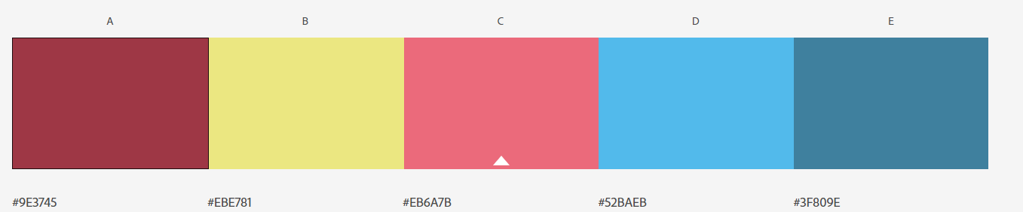
#9E3745 #EBE781 #EB6A7B #52BAEB #3F809E

